الوضعية الأولى:
- من أجل دراسة ناقلية الأجسام طلب الأستاذ من تلاميذه القيام بالتجارب الموضحة في الوثيقة التالية:
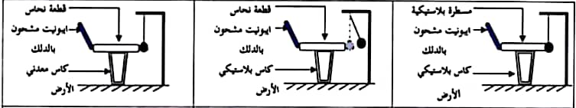
- صف ما يحدث في كل تجربة .
- اعط تفسيرا لكل حالة مدعما إجابتك برسم توضيحي .
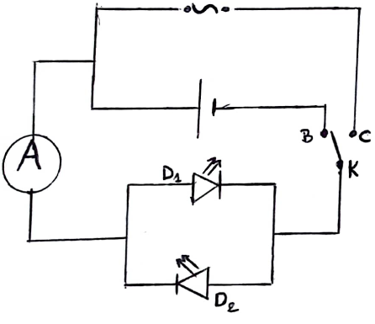
- عرف النواقل والعوازل باختصار.
الوضعية الثانية:
- لمعرفة خصائص التيار المتناوب والمستمر نقوم بتحقيق التركيب التجريبي الموضح في الوثيقة المقابلة:
- نضع القاطعة في الوضعيةB ثم في الوضعيةC .
- أكمل الجدول بما يناسب بعد غلق القاطعة في كل دارة
وضعية القاطعة K | الوضعية B | الوضعيةC
الملاحظة
الاستنتاج
- عند غلق القاطعة في الوضعيةC يشير جهاز الأمبير متر إلى القيمة 0.5A
- استنتج القيمة الأعظمية لهذا التيار . I_{max}
- نربط منبع التيار المتناوب توتره المنتّج 6V براسم الاهتزاز المهبطي مع تشغيل المسح الزمني.
- توقع قيمة التوتر الأعظمي U_{max} التي سوف يسجلها راسم الاهتزاز المهبطي .
- أرسم كيفيا المخطط الظاهر على شاشة راسم الاهتزاز المهبطي.
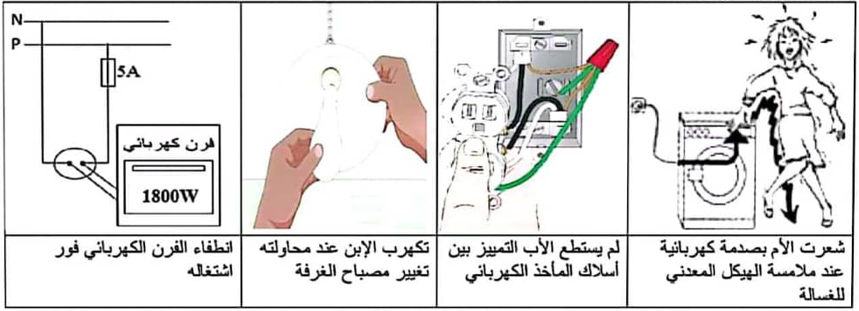
الوضعية الإدماجية:
- صادف انتقال عبد الرحمان إلى منزلهم الجديد جملة من المشاكل والموضحة في الوثيقة التالية:
- أذكر سبب كل مشكلة ثم اقترح حلولا مناسبة لها.
- وضح دور المنصهرة والقاطع التفاضلي في الأمن الكهربائي.
- أرسم مخططا كهربائيا يحتوي على غسالة ومصباحين محترما قواعد الأمن الكهربائي.

بالتوفيق للجميع

